Loggbok

Gymnasiearbete

Casper Henningsson

Måndag 2 september

(1h)

Idag har jag börjat med mitt arbete genom att ha förberett rapporten, tagit fram relevanta källor till ämnet samt har börjat fundera ut vilken väg som jag ska ta genom att kunna slutföra mitt arbete. Jag har förberett en loggbok som jag skriver ut tid, kort beskrivning på vad som gjorts under den tiden som jag arbetat.

Just nu står det mellan att antingen välja att skriva i Python men är ändå lite sugen att välja JavaScript i med att de har en bättre hantering för att rita ut grafik på skärmen. Både språken har sina egna fördelar.

Torsdag 5 september

(1h)

Idag har jag bestämt mig för att använda mig av JavaScript då de har fler bibliotek som kommer att passa just mitt projekt. Jag har valt att göra en applikation där du med en ”korkad” bil och ett artificiellt neuralt nätverk ska lära upp denna bilen till att köra runt en bana. Det som JavaScript har som fördelar är att där är en spelmotor som heter Phaser 3 som jag skulle kunna använda för att få ut en bil och en spelplan (vägbanan). Därmed så har jag två alternativ att gå antingen bygger jag upp ett neuralt nätverk i Tenserflow.js eller så använder jag mig av ett bibliotek som heter Synaptic.

Inom Machine Learning (AI) finns där många olika typer av artificiell teknik. Men jag har valt att använda mig av artificiellt neuralt nätverk.

Har även börjat leta fakta till bakgrunden i min rapport.

<http://mitchvollebregt.com/neuroevolution-on-autonomous-car-pathing/>

<https://caza.la/synaptic/#/>

<https://www.codeandweb.com/physicseditor>

<https://phaser.io/>

<https://free-game-assets.itch.io/free-race-track-tile-set>

**Rapport**

<https://www.wired.com/story/guide-self-driving-cars/>

<https://towardsdatascience.com/a-concise-history-of-neural-networks-2070655d3fec>

Måndagen 9 september

(1h)

Idag har jag förberett mina Html, JavaScript filer där jag börjat implementera ramverket Phaser 3 tillsammans med fysik biblioteket matter.js. Mitt nästa mål är att ta fram en välgjord planering av mitt gymnasiearbete där jag kan följa hela min utvecklingsplan.

<https://www.codeandweb.com/physicseditor/tutorials/how-to-create-physics-shapes-for-phaser-3-and-matterjs>

<http://brm.io/matter-js/>

Tisdagen 10 september

(1h)

Idag har jag mest suttit runder och försökt att förstå mig på Phaser och deras logik kring hur man anropar olika objekt och inputs. Jag gjorde en prototypbil som motsvarar en vit rektangel som jag gjorde att jag kunde styra den genom piltangenterna. Detta testar jag pågrund av att sen i det neutrala nätverket behöver jag sedan dessa som output så att modellen kan få bilen att röra sig. Så antingen så trycke den ner tangenten eller så gör den inte det. Vilket motsvarar en etta eller nolla.

Api biblotek för phaser

<https://photonstorm.github.io/phaser3-docs/>

<https://rexrainbow.github.io/phaser3-rex-notes/docs/site/vector2/>

Onsdagen 11 september

(1h)

Idag har jag fortsatt med prototypbilen och fått rotationen att fungera på ett sätt men är ändå inte helt säker på om det är så jag vill ha det. Fast för inlärningens skull spelar inte det någon roll vart rotationsaxeln sitter på bilen. Utan den kommer ändå lära sig att förstå sig på spelet och bemästra det

Söndagen 15 september

(1h)

Idag skrev jag om koden för bilen på grund utav att sedan inlärningsprocessen behöver kunna köra flera instanser samtidigt så ungefär 100 bilar på en och samma gång så då behövde jag göra en bilklass där jag sedan kan loopa igenom dess egenskaper och metoder utan att behöva repetera mig. Vilket både sparar tid men också flera rader kod. Så jag lärde mig hur jag gjorde en klass i JavaScript vilket var likt många andra språk. Jag hann dessutom med att lägga till så jag kunde se rotationen på bilen så fick räkna om från radianer till grader för att det skulle bli rätt.

Fredagen 20 september

(2h)

Idag var en krasslig dag då man var hemma från skolan. Fast det hindrar ju inte en att arbeta med gymnasiearbetet. Idag har jag fort gjort mycket. Den 18 september mailade jag ett företag om att få en nyckel till en programvara. Jag hade lyckan framme och fick programvaran för Physics editor. Den programvaran har hjälp mig idag. Med den har jag kunnat rita ut collisions ytorna för både bilen och vägbanan.

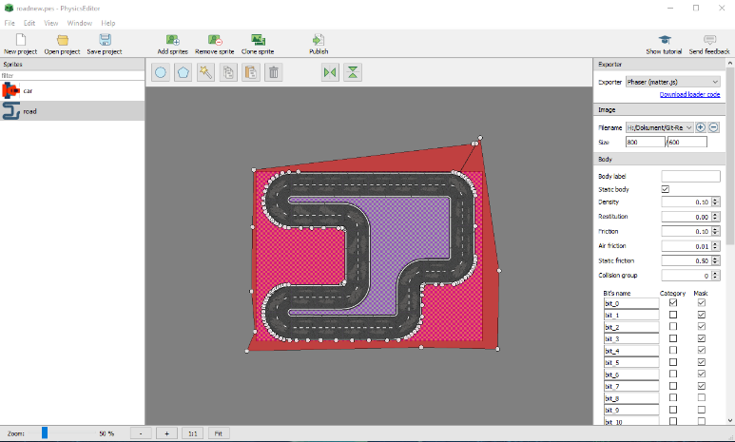

Jag har även idag löst problemet med att fps inte synkade mellan datorerna. Det gjorde jag genom att låta uppdateringsfunktionen räkna till 60 och sedan varje gång den gjort det så låt jag den köra en fysikfunktion där jag kan köra mina beräkningar. Så att det inte blir någon skillnad oavsett vilken uppdateringsfrekvens på datorn. Ett annat sätt att undangå det var att byta skärmfrekvensken i grafikinställningarna på datorn. Fast jag tyckte min lösning var smidigare.

<http://www.html5gamedevs.com/topic/36930-seperating-update-loop-of-game-from-update-loop-of-rendering/>

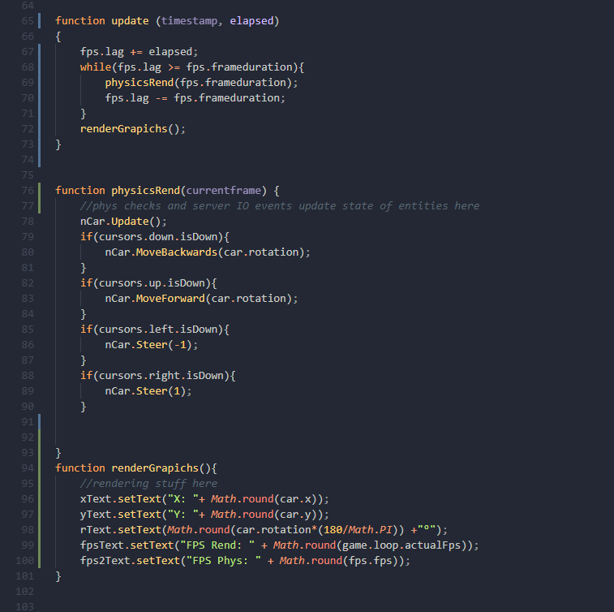

Dag - Datum

(Tid)

Beskrivning………